首届北京露营大会方案

一、活动名称

运河+体育系列活动——首届北京露营大会

二、活动时间

2022年9月17至18日

三、活动地点

通州区运河文化广场

四、组织体系

主办单位：北京市社会体育管理中心

通州区体育局

承办单位：通州区社会体育事务中心

北京德贤体育文化有限公司

协办单位：通州区国有资本运营有限公司

五、活动规模

参与人数总计约500人，其中，露营人员约400人，嘉宾媒体、公安消防、医疗卫生、安保保洁及活动工作人员约100人。

六、活动区域划分

活动区域划分为：停车区、疫情防控安检区、露营区、休闲娱乐综合区、露营展示体验区。

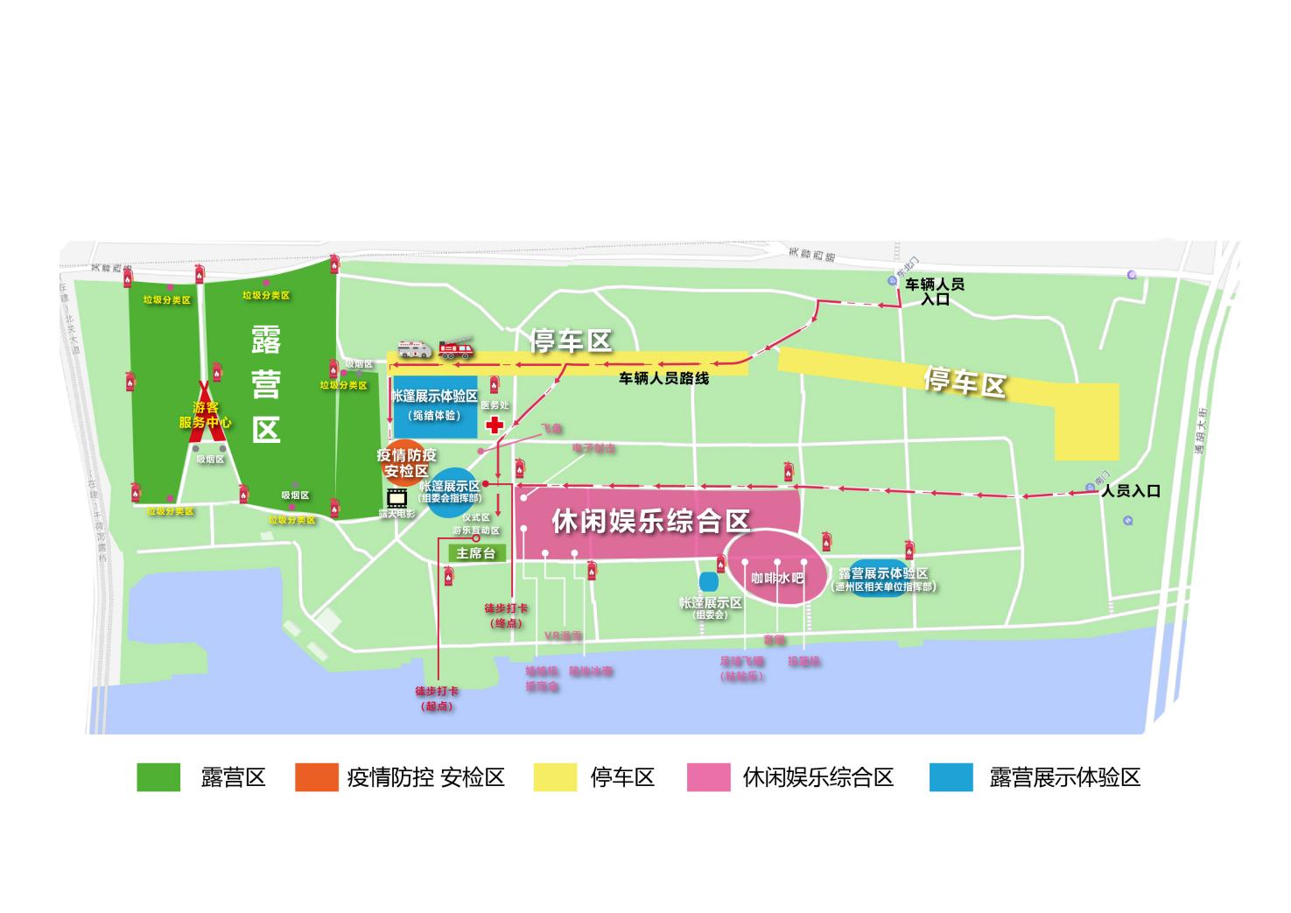

（一）停车区

露营活动专属停车位约300个车位，步行至露营区约2分钟。

（二）疫情防控、安检区

户外LED屏北侧

（三）露营区

1.自带和租赁帐篷区：露营区域，设置3.5米以内帐篷营位85个，其中自带帐篷营位60个，租赁帐篷营位25个，电烧烤自助区1处。

2.轻奢帐篷区：组委会提供轻奢帐篷露营区域，设置配备天幕营位5个，电烧烤自助区1处。

3.帐篷展示区：设置各类展示帐篷约10个。

（四）休闲娱乐综合区

兼具仪式表演、游乐互动、商品售卖、娱乐休闲、帐篷展示、乐队演出等功能。

1.仪式表演：使用现有场地主舞台，配备灯光及音响设施，用于大会开幕式、音乐派对、露天电影使用。

2.娱乐互动：绳结、小丑互动表演、泡泡大作战、厨艺体验、户外安全训练等。

3.商品售卖：设20-30个售卖摊位，销售饮用水、餐、冰激凌、袋装封口零食、水果、可生吃蔬菜等。

4.休闲娱乐：设置电子射击、飞盘、套圈、冰壶球、VR模拟游戏机、足球沾沾乐、投篮机、娃娃机等付费娱乐设施。

5.露营展示：搭建各类露营帐篷作为展示，配备相关器材、道具、设备等，并安排相关人员对器材和使用方式进行讲解。部分区域用于现场工作人员办公使用。

（五）吸烟区

在4个帐篷区域外各设置一个吸烟区。

（六）垃圾分类区

在4个帐篷区域内各设置一个垃圾分类区，在其他区域均放置分类垃圾桶。

七、活动区域管理

活动设置封闭管理区和限流管理区。其中，露营区为封闭管理区，进入封闭管理区人员需有签到时领取的手环或者组委会发放的工作证件；休闲娱乐综合区为限流管理区，进入该区域人员需按照防疫要求入场，在入口处设置人工计数岗位，区域内达到500人时进行限流措施，出一人进一人动态管控。

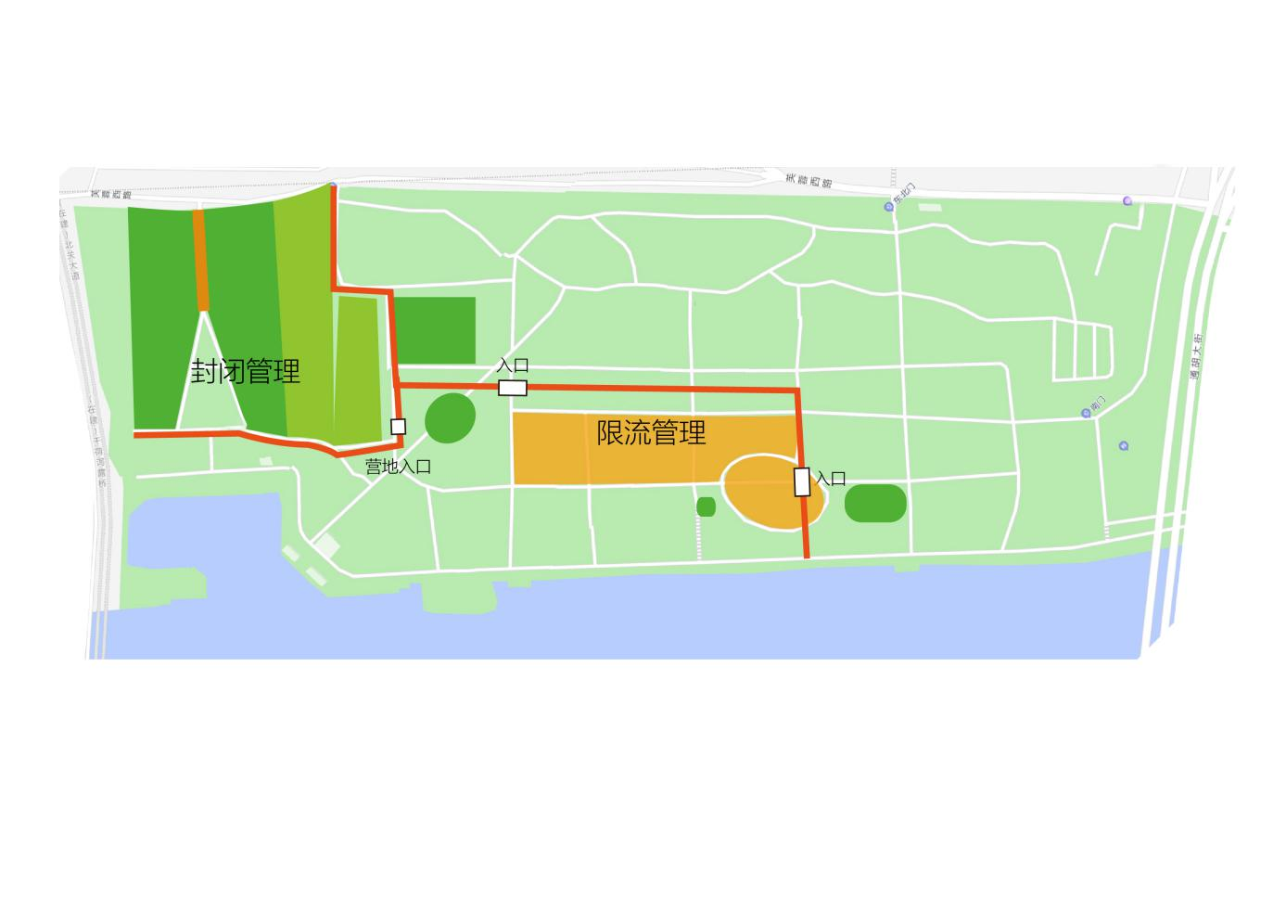

八、活动时间安排表

|  |  |  |  |
| --- | --- | --- | --- |
| 第1天 | | | |
| 时间 | 活动名称 | 活动区域 | 备注 |
| 9:00前 | 入营报到 | 停车场--露营区 | 做好防疫工作、安检工作 |
| 10:00-10:30 | 《我和我的祖国》主题快闪 | 从露营区聚集到主席台前 | 出席领导嘉宾抵达 |
| 10:30 | 露营开幕式 | 仪式区 | 倡议书：号召市民放下手机，走向户外，参加户外体育运动，倡导环保生活方式 |
| 11:00 | 绳结体验 | 游乐互动区 | 户外专项教员教学 |
| 12:00-14:00 | 午餐/自由活动 |  | 露营区设置自助烧烤，区域规范管理。 |
| 14:00-14:30 | 小丑互动表演 | 游乐互动区 | 魔术表演、气球互动 |
| 14:30-15:30 | 泡泡大作战 | 游乐互动区 | 大型泡泡机+手持泡泡机 |
| 16:00-17:00 | 露营搭建/绳索技能课堂 | 游乐互动区 | 户外专项教员教学 |
| 18:00 | 晚餐/自由活动 |  | 露营区设置自助烧烤，区域规范管理。 |
| 19:30-20:30 | 音乐派对 | 露营区 | 邀请乐队现场奏唱（约5人） |
| 20:30-22:00 | 露天电影 | 仪式区 | 电影待定 |
| 休闲娱乐综合区、卫生间、淋浴间每3小时安排一次场地消杀；露营区每8小时安排一次场地消杀。 | | | |
| 第2天 | | | |
| 时间 | 活动名称 | 活动区域 | 备注 |
| 9:00 | 热身韵律操及活动介绍 | 仪式区 |  |
| 9:30 | 运河露营大会定向打卡活动 | 园区设定打卡路线 | 相关嘉宾电动助力自行车骑行运河 |
| 12:00 | 结束 |  |  |
| 备注：为促进体育消费，带动地区夜经济发展，休闲娱乐综合区从入营开始开放至活动日结束后的晚上21：00。 | | | |

九、参与方式及收费标准

（一）参与方式

以家庭为单位，每个家庭一个帐篷营位，可报2大一小（儿童为三周岁以上儿童，出生日为2019年9月1日之前），报名时请备注是否租用电烤炉。

（二）收费标准

**1.自带帐篷套餐：299元/家庭（限60组家庭）**

【价格说明】

（1）露营大会主题活动体验（小丑互动表演、泡泡大作战，厨艺体验、露营搭建/绳索技能课堂，音乐派对，露天电影，露营大会定向徒步打卡）

（2）价值200元的游乐项目体验

（3）免费矿泉水3瓶和桶装水

（4）自带帐篷搭建用的营位

（5）徒步走参赛包（报到手环、打卡地图、号牌步、别针、纪念证书、参赛包），儿童无参赛包

**2.租赁帐篷A套餐：788元/家庭（限25组家庭）**

【价格说明】

（1）包含自带帐篷套餐所有项目

（2）提供轻奢露营帐篷一套（含3.3米*3.5米轻奢帐，3个防潮垫3个睡袋,1营灯一盏，氛围灯1套）

**3.租赁帐篷B套餐：1288元/家庭（限5组家庭）**

【价格说明】

（1）包含租赁帐篷A套餐所有项目；

（2）提供轻奢天幕一套(含天幕，蛋卷桌1张，蛋卷椅3张)。

（三）报名方式

1.本次大会报名采用社会公开报名的方式。名额有限，报满即止。

2.参与人员以家庭为单位，需通过微信小程序“北京健身汇”线上报名，选择赛事活动报名→首届北京露营大会→填报报名信息→选择套餐支付报名费用。

3.各参与人员均须符合疫情防控要求，签到入场时须现场核验48小时内核酸检测阴性证明；并在赛前完成全程疫苗接种，不适宜接种人员除外，6岁以下儿童除外。

4.报名截止时间为2022年9月9日20:00，逾期不接受报名。（活动联系人：张海城15011067464 ）

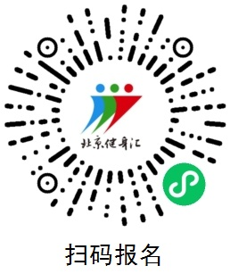5.缴费或退费截止时间为2022年9月9日20:00，逾期不受理相关业务。（缴费或退费相关问题请联系“北京健身汇”微信小程序在线客服）

（四）大会报到

1.报到时间、地点

2022年9月17日在运河文化广场LED大屏下防疫安检后报到。

2.所有参与人员报时需提交参与人员（或监护人）亲笔签名的《参与大会声明》。

3.活动现场签到并领取手环及参赛包。

十、注意事项

1.报名家庭所有成员需携带身份证，配合组委会查验登记。

2.参加活动人员须现场核验48小时内核酸阴性证明，并完成全程疫苗接种，不适宜接种人员除外。

3.所有参加活动人员需严格服从活动防疫安全要求，14天内未到访中高风险地区，并填写《参与大会声明》。服从现场防疫工作人员指挥，报到时主动出示北京健康宝相关信息，符合条件方可参加。

4.所有参加活动人员需自备口罩，口罩应符合《新型冠状病毒肺炎流行期间公众佩戴口罩指引》要求。

5.活动实行“绿码”准入制，所有参加活动人员需出示“北京健康宝”并通过体温检测。拒绝接受扫码、体温检测或体温异常、处于隔离期等人员，谢绝入场。

6.在报到处、参加仪式、观看露天电影、音乐会等集结状态时所有人员须佩戴口罩，保持1米以上间隔，避免人员交叉和近距离接触。

7.露营区设有安全检查，请勿携带易燃、易爆物品、管制刀具（包含户外多功能刀具）等危险品进入，露营区禁止明火，吸烟请到指定吸烟区。

8.参加活动人员，可自备（或租用）帐篷、睡袋、枕头、帐灯等露营装备。不能携带用火装备。

9.请在主办方划定的区域内搭建帐篷。营友之间友爱互助，营造文明露营环境。

10.个人物品妥善管理，贵重物品请随身携带，如发生财务遗失，自行承担损失。

11.请勿携带中大型音响及扩音喇叭；过夜休息时间，不制造噪音影响他人。

12.请自觉维护租用帐篷内饰的清洁，不要穿鞋进入帐内。

13.营地已采取驱蚊措施，可自带驱蚊用品 (可燃性蚊香除外)，以防蚊虫叮咬。进出帐为防蚊子进入，请及时拉好门帘。

14.做好安全防护工作。营地草坪有坡地，周边有河流，需注意安全，请勿追跑打闹；请看管好小孩不要擅自到营地区域外活动；注意个人安全，防火、防溺水、防盗、防烫伤。

15. 现场谢绝宠物入园。

16. 爱护环境，露营地自备垃圾袋，收集个人生活垃圾并投放至分类垃圾桶，爱护园区草坪树木和公共设施，不乱涂乱画。

十一、本方案最终解释权归属大会组委会，未尽事宜，另行通知